**Koszt dachu - jak do dobrze policzyć?**

**Koszt dachu to jedna z większych inwestycji związanych z budową domu. Sprawdź jak go obliczyć!**

Wiele osób, które planują budowę swojego pierwszego domu, wydaje się zaskoczona, gdy okazuje się, że [koszt dachu](https://domato.pl/blog/26/jak-obliczyc-koszt-budowy-dachu-5-porad), należy uwzględnić jeszcze podczas fazy planowania całego budynku. Warto pamiętać, że ze względu na rosnącą inflację koszty te wzrastają rokrocznie. Jak więc obliczyć ile pieniędzy będzie nasz kosztował wymarzony dach? Czytaj dalej!



**Koszt dachu- z czego się składa cena?**

W większości przypadków na **koszt dachu** składa się w głównej mierze jego konstrukcja, warto mieć na uwadze, że poszczególne typy dachów, takie jak jedno, dwu czy czterospadowe różnią się między sobą kwotą, jaką będziemy musieli za nie zapłacić. Dodatkowo do kosztów wlicza się również takie parametry jak rodzaj materiału, z którego został wykonany dach, kształt domu, czy nawet to, pod jakim kątem pojawi się nachylenie. Warto przyjąć zasadę, że im więcej załamań dachu, tym więcej pracy czeka ekipę budowlaną, co wpływa na wyższy koszt samej inwestycji

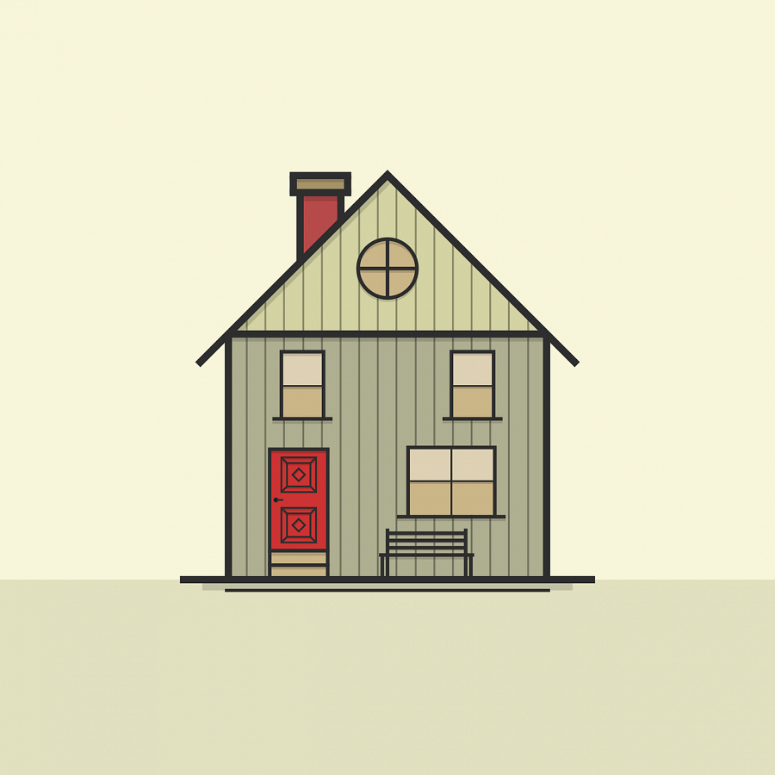

**Jak obliczyć koszt?**

W przypadku dachów zwykle cena liczona jest od powierzchni, czyli płacimy za konkretne ilości metrów kwadratowych. Jeżeli chcemy poznać dokładny **koszt dachu**, to najprostszą metodą jest skontaktowanie się kilkoma wykonawcami, poproszenie o przygotowanie wyceny, a następnie porównanie ich ze sobą w celu wyliczenia przeciętnej stawki za metr kwadratowy naszego wymarzonego dachu!